КОНСПЕКТ
МУЗЫКАЛЬНОГО ЗАНЯТИЯ
ДЛЯ ДЕТЕЙ СТАРШЕЙ ГРУППЫ ДЕТСКОГО САДА
В СООТВЕТСТВИИ С ФГОС
«ЦАРИЦА МУЗЫКА».
(Ситуация месяца «Осень в родном городе»).

Составитель:
Муз. рук. - Денисова Т. В.
Конспект занятия в области «Художественно - эстетическое развитие».
Направление: Художественно-эстетическое.
Основная образовательная область: Музыка.
Интегрируемые образовательные области: «Познавательное развитие»,
«Социально-коммуникативное развитие».
Форма деятельности: Совместная деятельность детей и взрослых.
Виды деятельности: Слушание музыки, создание условий для развития слуха и голоса, пение, музыкально ритмические движения. (Игровая, социально-коммуникативная, познавательная).
Программные задачи:
Воспитательная:
- Обогащать эмоциональную сферу детей средствами музыки, живописи, литературы;
- Закреплять представления детей об осенних изменениях в природе;
- Продолжать прививать детям заботливое отношение к окружающему;
- Воспитывать в детях эстетическое восприятие - чувство красоты природы, (используя слайды с осенней природой).
Развивающая:
- Способствовать формированию познавательного интереса детей средствами музыки;
- Стимулировать желание детей высказываться о музыке;
- Формировать певческую культуру посредством пения распевок, песен;
- Развивать звуковысотный слух;
- Развивать двигательную активность, чувство ритма.
Образовательная:
- Продолжать развивать умение воспринимать окружающую действительность с помощью музыкальных образов;
- Упражнять детей в выразительной передаче звуковых образов;
- Продолжать работать над умением выражать свои эмоции через речь и движения.
Предварительная работа: Беседа об осени; просмотр картин, рисование, разучивание инсценировки, танца, песен, стихов про осень.

Ход занятия.
Дети под музыку заходят в музыкальный зал и встают полукругом.
Воспитатель:
Придумано кем- то, просто и мудро,
При встрече здороваться «Доброе утро!»
Давайте и мы с вами поздороваемся.

Музыкальное приветствие «Здравствуй, друг!».
-Музыкальный руководитель: Здравствуйте, ребята!
- Дети: Здравствуйте!
-Музыкальный руководитель: Как ваше настроенье?
- Дети: Очень хорошо!
-Музыкальный руководитель: Пора нам заниматься.
- Дети: Да-да-да!
-Музыкальный руководитель: Мы будем все стараться?
- Дети: Так же как всегда. Будем танцевать и песни распевать.
-Музыкальный руководитель: Прошу, ребята, вас за мною повторять.

Воспитатель: А теперь поиграем. (Кто хочет сам поздороваться с друзьями?)
По желанию один ребёнок выходит в центр зала, берёт в руки фигурку с изображением того персонажа, с помощью которого будет здороваться с детьми и поёт за музыкального руководителя.
Можно так:
-Музыкальный руководитель: Посмотрите, в гости к нам щенята пришли.
Отвечайте, поздороваемся как они.
- Здравствуйте, щенята!
- Гав-гав-гав!
- Как ваше настроенье?
- Гав-гав-гав-гав-гав!
- Пора нам заниматься.
- Гав-гав-гав!
Мы будем все стараться?
- Гав-гав-гав-гав-гав!
Будем танцевать
И песни распевать.
- Прошу, щенята, вас
За мною повторять.
(Можно спеть про мышат, котят, жеребят и т. д.)

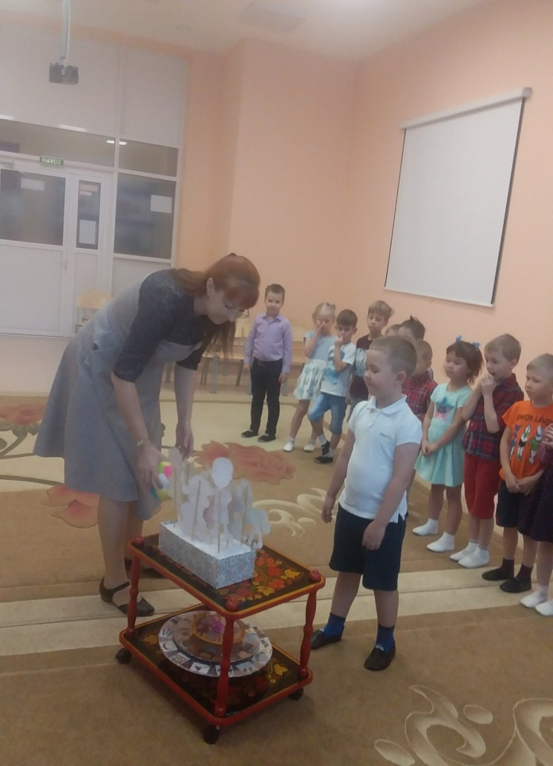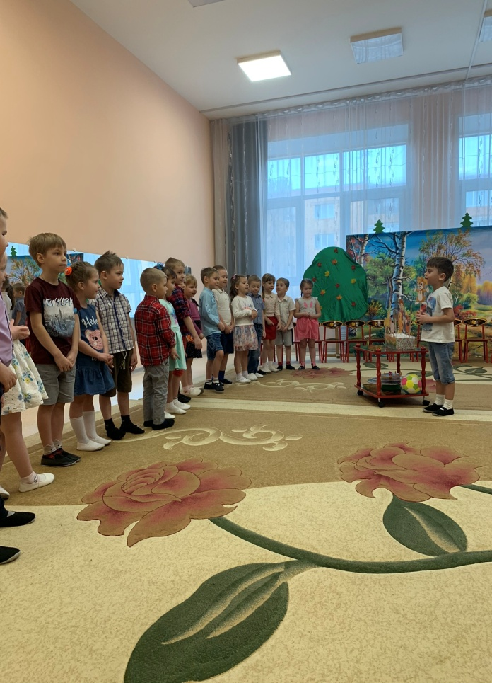

Воспитатель: Ребята, какое время года сейчас? Правильно, осень. В Волшебной стране музыки тоже наступила осень. Вы сами в этом убедитесь. Пойдёте в страну музыки?
Чтобы поскорее прийти в сказочный осенний лес, мы с вами должны выполнить ритмические движения. Теперь послушайте внимательно задания.

Под марш мы шагаем в разных направлениях. Как только музыка закончится я подниму картинку с изображением ветерка (показывает), это означает, что подул ветер и ветви на деревьях раскачиваются, то медленно, то быстро. Под музыку опять ходим по залу. Появится картинка солнышко (показывает), вы должны быстро построиться в круг по нескольку человек и поднять сцепленные руки, то есть изобразить солнышко с лучиками. Когда вы увидите осенний листок, вы будете изображать падающую листву, медленно садиться на низкое звучание музыки, плавно передвигаться по залу на высокое звучание.
Упражнение «Музыкальные картинки».
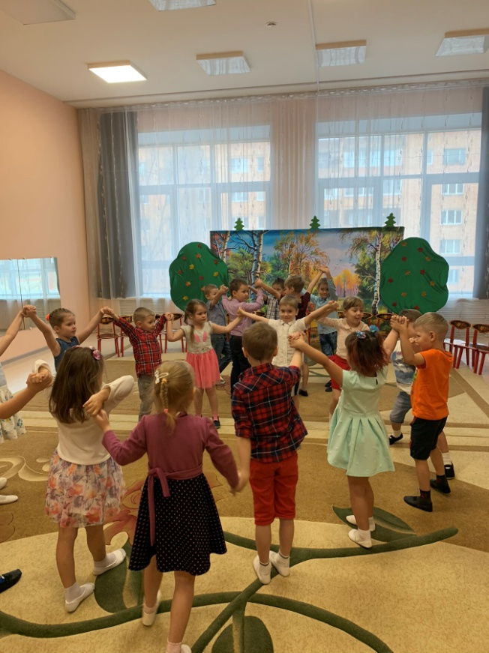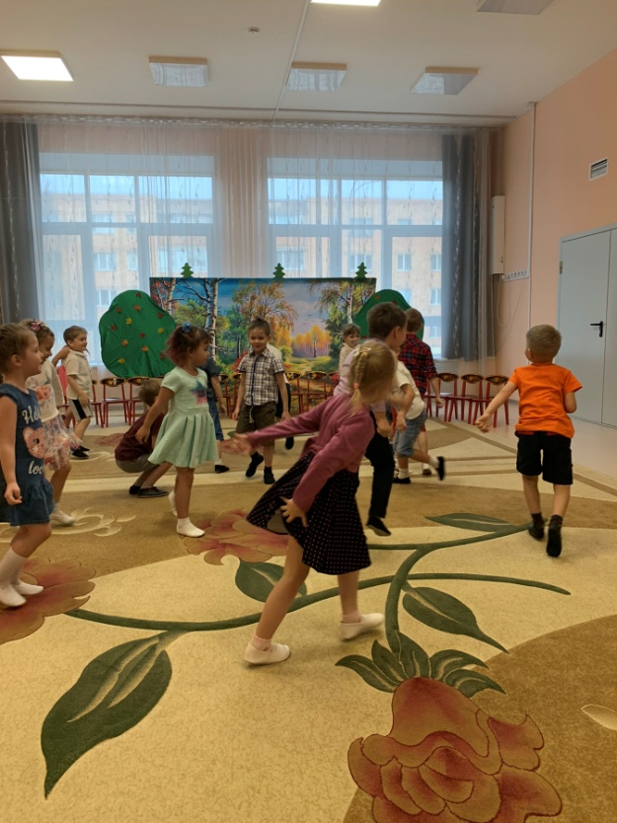

Воспитатель: Вот мы с вами и очутились в волшебном царстве музыки.
Давайте пройдём на стульчики. (Дети по кругу маршируют, и за первым проходят на стулья).
Воспитатель: Теперь давайте вспомним, какая бывает осень. (Дети перечисляют: разноцветная, золотая, грибная, прощальная, фруктовая, овощная, дождливая, поздняя.)
Воспитатель: Вы дали много определений осени, и все они правильные, и необычные.

Музыкальный руководитель: Ребята, я предлагаю вам внимательно послушать отрывок знакомой пьесы. (Слушают.) Как называется это пьеса? («Октябрь».) А как зовут композитора, который написал это чудесное произведение?
Давайте с помощью чуда-домика проверим, правильно ли мы дали ответ.
(Ребёнок, который первый назвал композитора подходит к домику и открывает окошко).
Правильно, Пётр Ильич Чайковский (портрет композитора на стене домика).
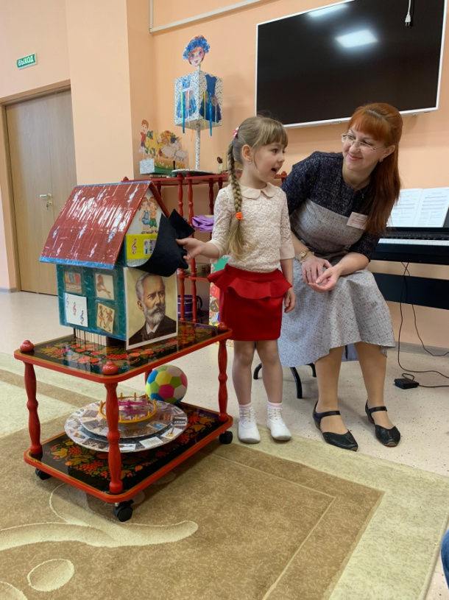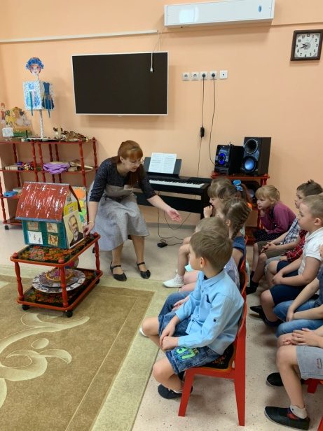
Какое настроение у этой пьесы? (Высказывания детей.) Мне тоже кажется, что музыка Чайковского грустная, жалобная, печальная, унылая. В музыке можно услышать и порывы ветра, и как падают листья. Мелодия звучит неторопливо, с остановками, печально, медленно, уныло.
А теперь посмотрите на мольберт. Что и кого вы видите? (плакат оркестра) Правильно дети- это оркестр. Скажите, как зовут человека, который руководит оркестром? (ответ). Для чего нужен дирижёр в оркестре? (ответ) Мы сейчас с вами послушаем пьесу до конца, а вы дети внимательно прислушайтесь, какие звучат инструменты в этом произведении?
(Дети слушают, потом называют музыкальные инструменты).
Музыкальный руководитель: Кто хочет открыть окошечки в домике и проверить, все ли инструменты мы перечислили? (Выходит ребёнок, открывает окошки в домике).
Пьеса, которую написал П. И. Чайковский осенняя. Многие поют про это время года.
Сейчас мы внимательно послушаем одну песню, а потом ответим на мои вопросы.
Дети слушают песню, где поёт хор детей, в песни весёлые слова, играет оркестр.
Музыкальный руководитель: Ребята, мы прослушали песню, кто выйдет ко мне и попробует ответить на вопросы?
(Ребёнок на музыкальном круге выкладывает нужные картинки).

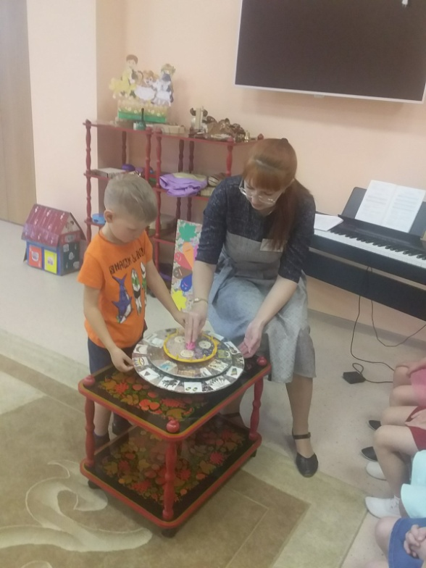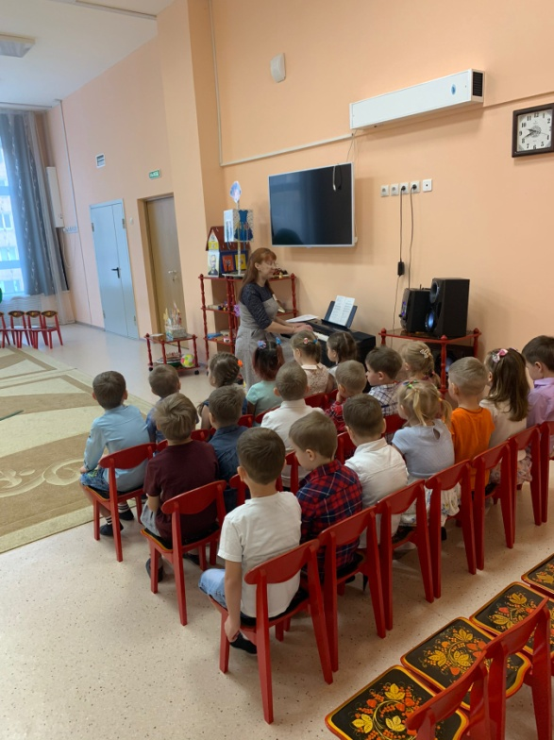
Мы тоже с вами знаем песню об осени. Она называется «Весёлая песенка».

Но прежде чем мы её споём, надо разогреть голоса.
Распевка –игра «Лошадка».
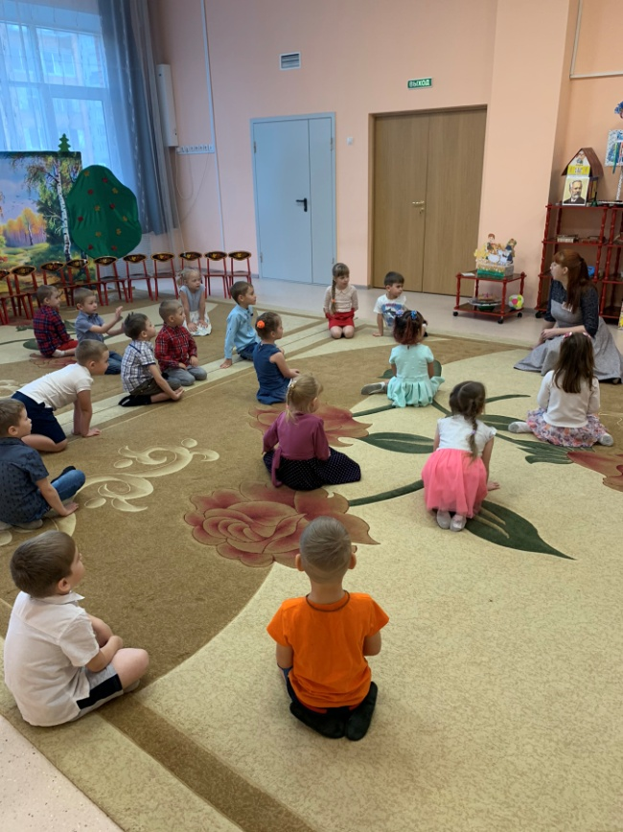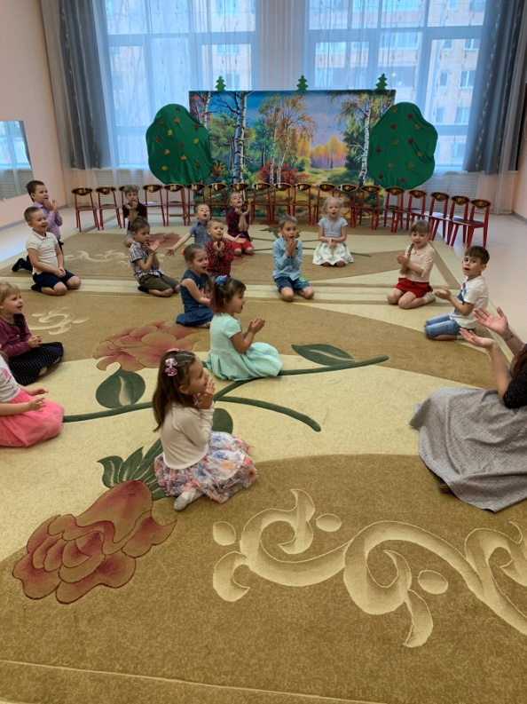

Теперь приступаем к пению.
Дети поют песню, а один ребёнок (по желанию) показывает картинки.

Музыкальный руководитель: Молодцы, ребята. Сегодня к нам в гости пришла музыкальная девочка Даша.
Она грустная. Как вы думаете, почему? (Ответы детей) Да, Даша очень любит музыку и хочет с вами поиграть.
А теперь выберем музыкальные инструменты на которых будем играть. Под музыку передают кубик. Крутят барабан, берут выпавшие музыкальные инструменты.
Играют сразу два ребёнка. Остальные дети отбивают ритм хлопками.
Даши в кармашки ставят карточки, выбранные путём жеребьёвки.
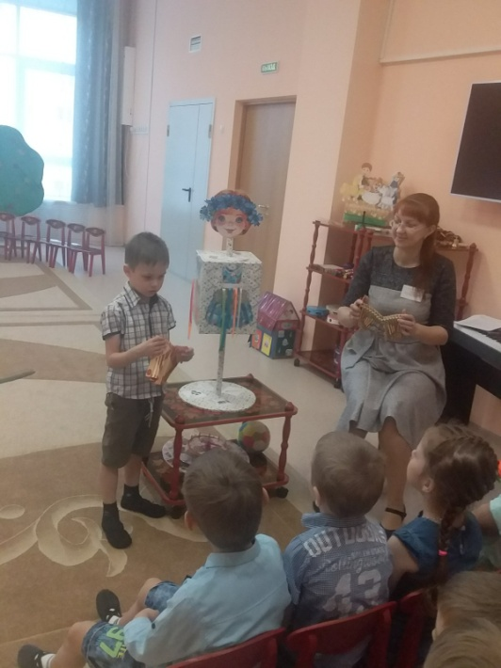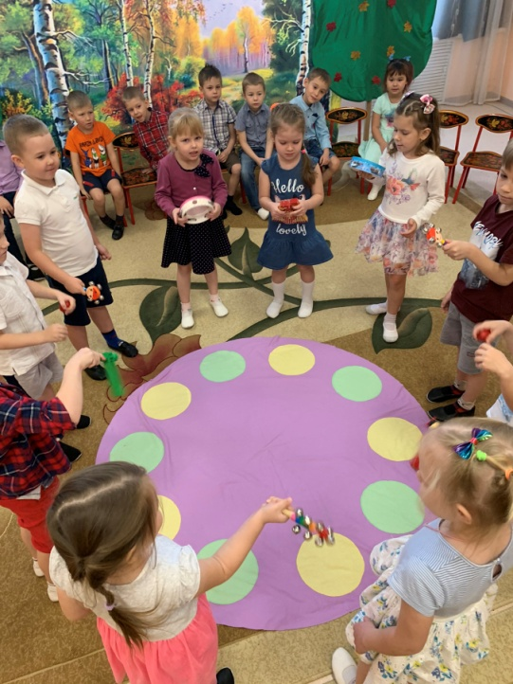
Даше очень понравилось слушать как вы играете, и она не хочет уходить. Давайте ещё покажем, что умеем.
Музыкальная игра «Простучи ритм».
По желанию выходят четыре ребёнка.
Два стула поставить спинками друг к другу. Один ребёнок стучит по воздушному шарику или барабану, другой внимательно слушает, затем повторяет услышанный ритм, пытаясь повторить как можно точнее.

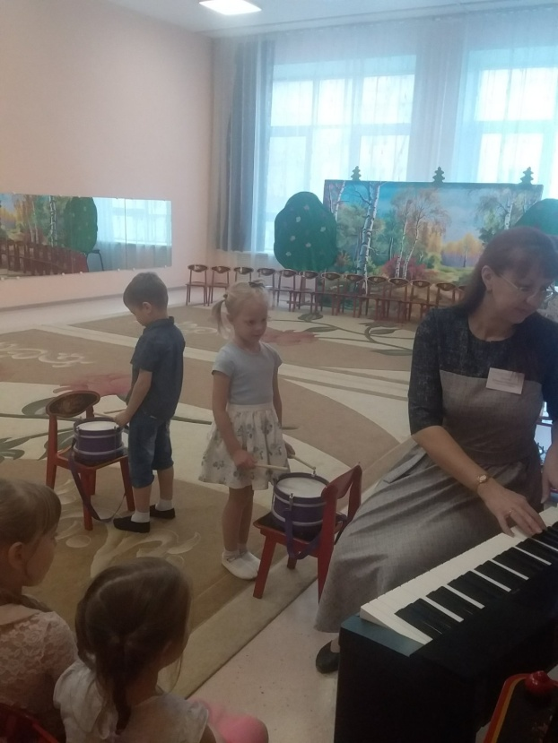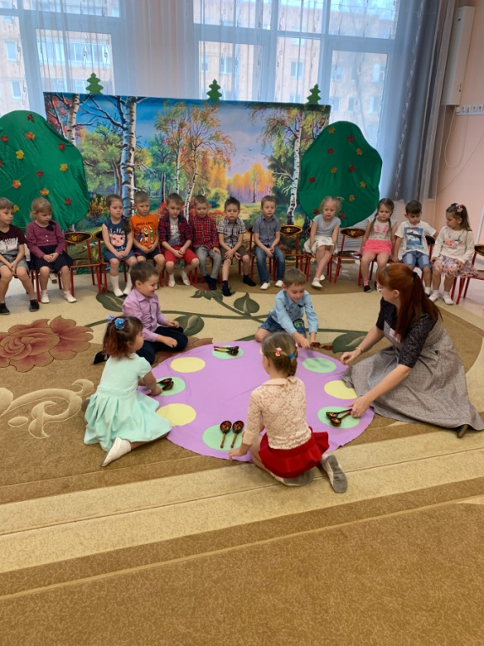

Воспитатель: Теперь настало время поиграть. В Чудо- домике спрятались несколько игр. Сейчас один из вас выберет маску, не подглядывайте. Будем играть в ту игру, которая попадётся.
Один ребёнок подходит к музыкальному домику, достаёт маску. Дети выходят и играют в игру.
Игра «Дети и волк».
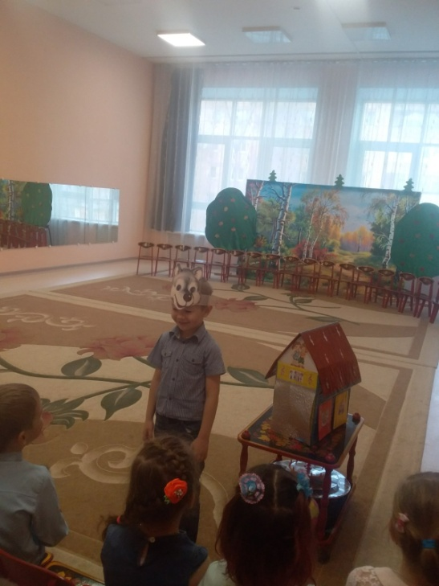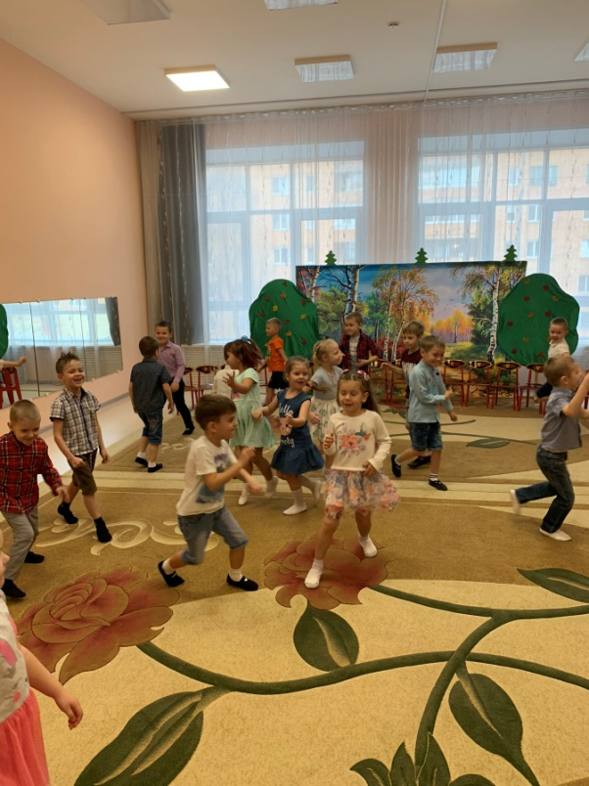
Воспитатель: По итогам занятия, мы сейчас проанализируем, со всем ли я справился, всё ли получилось, может кому-то из вас было очень сложно справится с заданиями. (Дети выкладывают божьих коровок на «Цветок успеха» и встают полукругом).

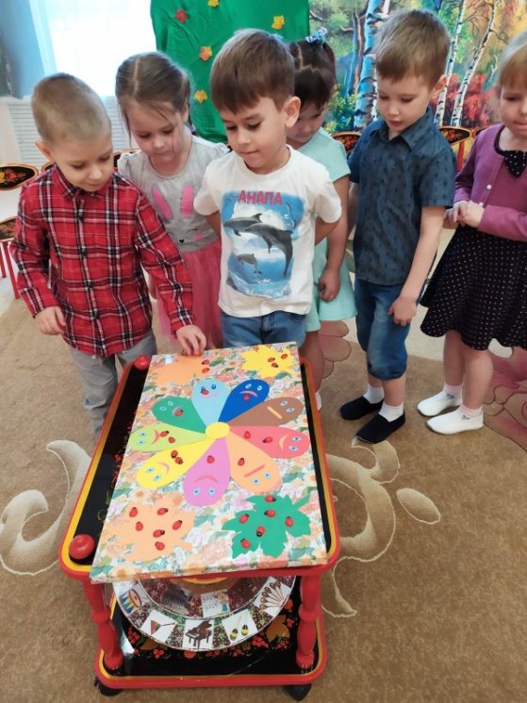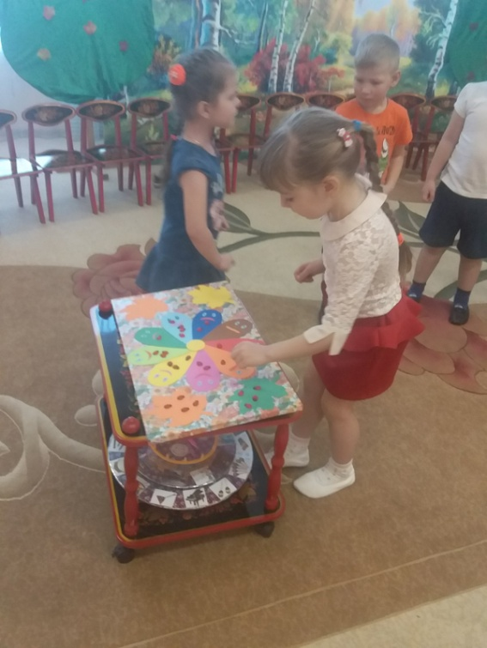

Музыкальный руководитель: Музыкальное занятие подошло к концу.
Поёт: До свидания. (Дети отвечают).
Под музыку дети выходят из зала.

